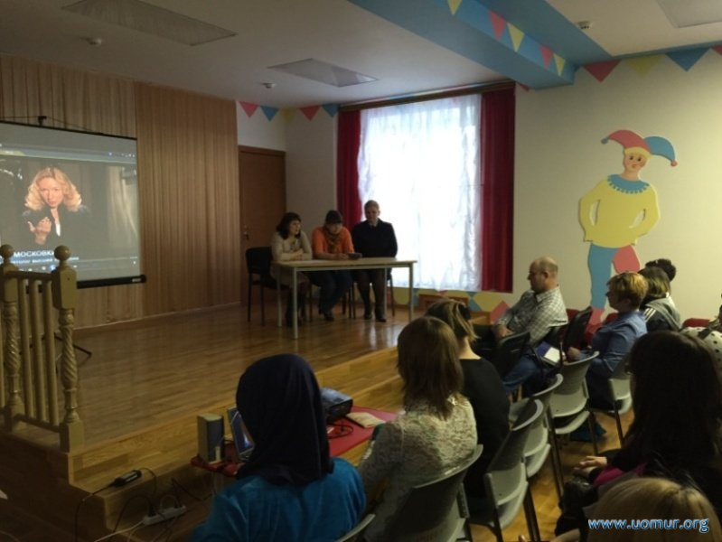

С 13 по 18 апреля 2015 года в городе прошла акция «Правовая пропаганда», направленная на формирование у учащихся и воспитанников образовательных организаций законопослушного, толерантного поведения, позитивного образа будущего, осознание ценности своей жизни и ответственности за своё здоровье.
В рамках акции состоялась встреча учащихся старших классов со следователем СО ОМВД Ильиной З.Н. и старшим инспектором ГДН ОМВД Соколовой Л.В. по теме: «Уголовная и административная ответственность несовершеннолетних», «Профилактика экстремизма и терроризма».
Организован круглый стол для учащихся, состоящих на различных видах учета, с участием представителя КДН и ЗП Стебневской Л.В. по теме: «Действия несовершеннолетнего в чрезвычайных ситуациях, как не стать жертвой насилия».
Проведено общее родительское собрание на тему «Вместе за безопасность детей» с приглашением врача нарколога ГБУЗ ЯНАО «Муравленковская городская больница» Кулькачёвой Н.В..
Основными темами выступлений были: «Профилактика употребления ПАВ», «Дороже жизни только жизнь!» (профилактика суицидов и раннее выявление суицидальных настроений у несовершеннолетних) и т.д.
Данные мероприятия проводились в разнообразных формах. С дошкольниками проводились сюжетно-ролевые игры, занятия с элементами тренинга, часы общения, согласно заданной тематике. Для учащихся были организованы классные часы, дискуссии, круглые столы, просмотры фильмов на правовые темы, деловые игры. С родителями проводились собрания, диалог - дискуссии, состоялись заседания родительских клубов. Во всех учреждениях для несовершеннолетних и родителей были проведены радиолинейки, оформлены стенды, выпущены памятки и буклеты на правовую тематику.
Всего в рамках проведения профилактической акции участвовало 19 образовательных учреждений, было охвачено 6105 человек, из них 3580 несовершеннолетних, 2110 родителей и 415 педагогов.

